LAPORAN UJIAN AKHIR SEMESTER (UAS)
MATA KULIAH: PEMROGRAMAN II
Rancang Bangun Sistem Reservasi Hotel (Grand Sapphire Resort)
Berbasis Web Spring Boot, Thymeleaf, JPA, dan MySQL

Nama Mahasiswa | M. Fahrizal
NIM (Nomor Induk Mahasiswa) | 231011402215
Kelas / Semester | 06TPLE016
Dosen Pengampu | Sonasa Rinusantoro

I. PENDAHULUAN & DESKRIPSI SISTEM
Laporan Ujian Akhir Semester ini berisi implementasi sistem informasi reservasi hotel (Grand Sapphire Resort) menggunakan arsitektur web framework modern Spring Boot. Sistem ini dirancang khusus untuk memenuhi kriteria Pemrograman II (Tipe Soal C) dengan menyertakan integrasi database, validasi input, manajemen kapasitas kamar, dan penanganan kesalahan (Exception Handling) yang responsif.
Pembaruan terkini difokuskan pada optimalisasi kinerja tampilan agar responsif dan tidak mengalami lag, serta peningkatan kontras warna agar semua informasi teks terlihat jelas dan terbaca dengan nyaman oleh pengguna.
1.1 Detail Lingkungan Pengembangan (Tech Stack)
- Bahasa Pemrograman: Java Standard Edition 21 (JDK 21) LTS.
- Framework Back-End: Spring Boot 3.3.1 (Jakarta EE 10, Namespace: jakarta.*).
- Template Engine: Thymeleaf 3.1+ (Bawaan Spring Boot, mendukung format temporal LocalDate secara native).
- Database Management: MySQL Server dengan JDBC driver (mysql-connector-j) dan Spring Data JPA (Hibernate ORM).
- IDE Utama: Apache NetBeans IDE 21 (Maven project structure).
- Server Web: Embedded Apache Tomcat 10 (Dijalankan langsung sebagai file executable JAR mandiri).
- Desain Antarmuka: Bootstrap 5 CSS + Custom High Contrast Dark Mode (Optimized layout, zero lag).
II. PENJELASAN POIN SOAL UAS & REALISASINYA
Berikut adalah keselarasan fungsionalitas sistem terhadap kriteria yang tertulis di lembar soal UAS:
2.1 Kriteria Fitur Utama
- a. Framework Java untuk Web Development: Spring Boot dikonfigurasi sebagai framework backend untuk melayani penambahan dan penghapusan data sewa, sedangkan Thymeleaf merender halaman HTML index secara dinamis di server.
- b. Database dengan JDBC: Koneksi ke basis data MySQL db_hotel_uas dibangun melalui JDBC Driver. Di Java, akses query dimudahkan oleh interface JpaRepository dari Spring Data JPA.
- c. Desain OOP (Class Reservasi): Mengimplementasikan kelas model Reservasi dengan atribut terenkapsulasi: id, namaTamu, tipeKamar, tanggalCheckIn, dan tanggalCheckOut.
- d. Layout Management: Menggunakan Bootstrap 5 untuk menyusun grid layout responsif: 4 kolom kiri untuk formulir pemesanan, dan 8 kolom kanan untuk tabel riwayat pemesanan aktif.
- e. Exception Handling: Mekanisme pengamanan ganda di layer Service: (1) Validasi input tanggal sewa agar check-out tidak mendahului check-in serta tidak memesan di masa lalu (ValidasiTanggalException); (2) Pengecekan overlapping tanggal. Jika tipe kamar yang dipilih sudah penuh kuotanya pada periode tersebut, sistem memicu KamarPenuhException.
2.2 Catatan Pengerjaan
- 1. NetBeans IDE: Menggunakan maven-parent Spring Boot sehingga proyek dapat dibuka secara instan di NetBeans 21 melalui Open Project.
- 2. Konsep OOP yang Baik: Pembagian tanggung jawab secara modular: Entity (Data), Repository (Data Access), Service (Logika Bisnis), dan Controller (Web Mapping).
- 3. JDBC untuk Koneksi: Koneksi JDBC dikonfigurasi di application.properties dan dikelola otomatis oleh pool koneksi HikariCP.
- 4. Exception Handling Masukan & DB: Controller menangkap validasi error melalui BindingResult untuk mengamankan data dan mencegah munculnya halaman error 500.
- 5. GUI Interaktif: Web interface modern, responsif, memiliki hover animation, dan kontras warna gelap-terang yang jelas (High Contrast).
III. STRUKTUR DATABASE & DATA AWAL
Database dirancang dengan nama 'db_hotel_uas' dan tabel bernama 'reservasi'. Skema tabel ini terbuat secara otomatis karena fitur ddl-auto=update diaktifkan di Spring Boot. Sebagai pelengkap, berkas init.sql berikut disediakan.
3.1 Berkas SQL DDL (`init.sql`)
-- 1. Membuat Database
CREATE DATABASE IF NOT EXISTS db_hotel_uas;
USE db_hotel_uas;
-- 2. Membuat Tabel reservasi
CREATE TABLE IF NOT EXISTS reservasi (
id BIGINT AUTO_INCREMENT PRIMARY KEY,
nama_tamu VARCHAR(150) NOT NULL,
tipe_kamar VARCHAR(50) NOT NULL,
tanggal_check_in DATE NOT NULL,
tanggal_check_out DATE NOT NULL,
created_at TIMESTAMP DEFAULT CURRENT_TIMESTAMP
) ENGINE=InnoDB DEFAULT CHARSET=utf8mb4;
-- 3. Data Awal (Dummy)
INSERT INTO reservasi (nama_tamu, tipe_kamar, tanggal_check_in, tanggal_check_out) VALUES
('Rian Hidayat', 'Single Room', '2026-07-10', '2026-07-12'),
('Siti Aminah', 'Double Room', '2026-07-15', '2026-07-18'),
('Budi Santoso', 'Deluxe Room', '2026-07-20', '2026-07-25');
3.2 Berkas Konfigurasi `application.properties`
spring.application.name=uas-hotel
# Port Configuration
server.port=8082
# Database Configuration (MySQL)
spring.datasource.url=jdbc:mysql://localhost:3306/db_hotel_uas?createDatabaseIfNotExist=true&useSSL=false&serverTimezone=UTC&allowPublicKeyRetrieval=true
spring.datasource.username=root
spring.datasource.password=
spring.datasource.driver-class-name=com.mysql.cj.jdbc.Driver
# JPA / Hibernate Configuration
spring.jpa.hibernate.ddl-auto=update
spring.jpa.show-sql=true
spring.jpa.properties.hibernate.format_sql=true
# Logging
logging.level.org.hibernate.SQL=DEBUG
logging.level.org.hibernate.type.descriptor.sql.BasicBinder=TRACE
IV. IMPLEMENTASI SOURCE CODE JAVA
4.1 Main Application Class (UasHotelApplication.java)
package com.fahrizal.hotel;
import org.springframework.boot.SpringApplication;
import org.springframework.boot.autoconfigure.SpringBootApplication;
@SpringBootApplication
public class UasHotelApplication {
public static void main(String[] args) {
SpringApplication.run(UasHotelApplication.class, args);
}
}
4.2 Entity Class (Reservasi.java)
Anotasi @DateTimeFormat digunakan agar parsing string tanggal check-in/out dari form HTML berjalan sukses tanpa terpengaruh lokalisasi OS komputer.
package com.fahrizal.hotel.model;
import jakarta.persistence.Column;
import jakarta.persistence.Entity;
import jakarta.persistence.GeneratedValue;
import jakarta.persistence.GenerationType;
import jakarta.persistence.Id;
import jakarta.persistence.Table;
import jakarta.validation.constraints.NotBlank;
import jakarta.validation.constraints.NotNull;
import java.time.LocalDate;
import org.springframework.format.annotation.DateTimeFormat;
@Entity
@Table(name = "reservasi")
public class Reservasi {
@Id
@GeneratedValue(strategy = GenerationType.IDENTITY)
private Long id;
@NotBlank(message = "Nama tamu tidak boleh kosong")
@Column(name = "nama_tamu", nullable = false)
private String namaTamu;
@NotBlank(message = "Tipe kamar tidak boleh kosong")
@Column(name = "tipe_kamar", nullable = false)
private String tipeKamar;
@NotNull(message = "Tanggal check-in tidak boleh kosong")
@DateTimeFormat(iso = DateTimeFormat.ISO.DATE)
@Column(name = "tanggal_check_in", nullable = false)
private LocalDate tanggalCheckIn;
@NotNull(message = "Tanggal check-out tidak boleh kosong")
@DateTimeFormat(iso = DateTimeFormat.ISO.DATE)
@Column(name = "tanggal_check_out", nullable = false)
private LocalDate tanggalCheckOut;
public Reservasi() {
}
public Reservasi(String namaTamu, String tipeKamar, LocalDate tanggalCheckIn, LocalDate tanggalCheckOut) {
this.namaTamu = namaTamu;
this.tipeKamar = tipeKamar;
this.tanggalCheckIn = tanggalCheckIn;
this.tanggalCheckOut = tanggalCheckOut;
}
public Long getId() { return id; }
public void setId(Long id) { this.id = id; }
public String getNamaTamu() { return namaTamu; }
public void setNamaTamu(String namaTamu) { this.namaTamu = namaTamu; }
public String getTipeKamar() { return tipeKamar; }
public void setTipeKamar(String tipeKamar) { this.tipeKamar = tipeKamar; }
public LocalDate getTanggalCheckIn() { return tanggalCheckIn; }
public void setTanggalCheckIn(LocalDate tanggalCheckIn) { this.tanggalCheckIn = tanggalCheckIn; }
public LocalDate getTanggalCheckOut() { return tanggalCheckOut; }
public void setTanggalCheckOut(LocalDate tanggalCheckOut) { this.tanggalCheckOut = tanggalCheckOut; }
@Override
public String toString() {
return "Reservasi{id=" + id + ", namaTamu='" + namaTamu + "', tipeKamar='" + tipeKamar + "'}";
}
}
4.3 Repository Interface (ReservasiRepository.java)
package com.fahrizal.hotel.repository;
import com.fahrizal.hotel.model.Reservasi;
import java.time.LocalDate;
import java.util.List;
import org.springframework.data.jpa.repository.JpaRepository;
import org.springframework.data.jpa.repository.Query;
import org.springframework.data.repository.query.Param;
public interface ReservasiRepository extends JpaRepository<Reservasi, Long> {
// Query JPQL untuk memeriksa tumpang tindih tanggal booking tipe kamar yang sama
@Query("SELECT r FROM Reservasi r WHERE r.tipeKamar = :tipeKamar AND " +
"(r.tanggalCheckIn < :checkOut AND r.tanggalCheckOut > :checkIn)")
List<Reservasi> findOverlappingReservations(
@Param("tipeKamar") String tipeKamar,
@Param("checkIn") LocalDate checkIn,
@Param("checkOut") LocalDate checkOut
);
}
4.4 Custom Exceptions
Mendefinisikan exception terstruktur untuk validasi bisnis kapasitas kamar dan rentang tanggal.
a. KamarPenuhException.java
package com.fahrizal.hotel.exception;
public class KamarPenuhException extends RuntimeException {
public KamarPenuhException(String message) {
super(message);
}
}
b. ValidasiTanggalException.java
package com.fahrizal.hotel.exception;
public class ValidasiTanggalException extends RuntimeException {
public ValidasiTanggalException(String message) {
super(message);
}
}
4.5 Service Layer Class (ReservasiService.java)
package com.fahrizal.hotel.service;
import com.fahrizal.hotel.exception.KamarPenuhException;
import com.fahrizal.hotel.exception.ValidasiTanggalException;
import com.fahrizal.hotel.model.Reservasi;
import com.fahrizal.hotel.repository.ReservasiRepository;
import java.time.LocalDate;
import java.util.HashMap;
import java.util.List;
import java.util.Map;
import org.springframework.beans.factory.annotation.Autowired;
import org.springframework.stereotype.Service;
import org.springframework.transaction.annotation.Transactional;
@Service
public class ReservasiService {
private final ReservasiRepository reservasiRepository;
private static final Map<String, Integer> KAPASITAS_KAMAR = new HashMap<>();
static {
KAPASITAS_KAMAR.put("Single Room", 3);
KAPASITAS_KAMAR.put("Double Room", 2);
KAPASITAS_KAMAR.put("Deluxe Room", 2);
KAPASITAS_KAMAR.put("Suite Room", 1);
}
@Autowired
public ReservasiService(ReservasiRepository reservasiRepository) {
this.reservasiRepository = reservasiRepository;
}
public List<Reservasi> getAllReservasi() {
return reservasiRepository.findAll();
}
@Transactional
public Reservasi buatReservasi(Reservasi reservasi) {
LocalDate checkIn = reservasi.getTanggalCheckIn();
LocalDate checkOut = reservasi.getTanggalCheckOut();
String tipeKamar = reservasi.getTipeKamar();
if (checkIn == null || checkOut == null) {
throw new ValidasiTanggalException("Tanggal check-in dan check-out tidak boleh kosong.");
}
if (checkIn.isBefore(LocalDate.now())) {
throw new ValidasiTanggalException("Tanggal check-in tidak boleh sebelum hari ini.");
}
if (!checkOut.isAfter(checkIn)) {
throw new ValidasiTanggalException("Tanggal check-out harus setelah tanggal check-in.");
}
int maxKapasitas = KAPASITAS_KAMAR.get(tipeKamar);
List<Reservasi> overlapping = reservasiRepository.findOverlappingReservations(tipeKamar, checkIn, checkOut);
if (overlapping.size() >= maxKapasitas) {
throw new KamarPenuhException("Kamar tipe '" + tipeKamar + "' penuh untuk periode tanggal " +
checkIn + " s/d " + checkOut + ". Kapasitas maksimal: " + maxKapasitas + " kamar.");
}
return reservasiRepository.save(reservasi);
}
@Transactional
public void hapusReservasi(Long id) {
if (!reservasiRepository.existsById(id)) {
throw new IllegalArgumentException("Reservasi dengan ID " + id + " tidak ditemukan.");
}
reservasiRepository.deleteById(id);
}
public Map<String, Integer> getKapasitasKamarInfo() {
return KAPASITAS_KAMAR;
}
}
4.6 Web Controller Class (ReservasiController.java)
Menangkap error validasi dan binding tipe data melalui object BindingResult agar tidak memicu error 500, melainkan diarahkan kembali ke form secara aman.
package com.fahrizal.hotel.controller;
import com.fahrizal.hotel.exception.KamarPenuhException;
import com.fahrizal.hotel.exception.ValidasiTanggalException;
import com.fahrizal.hotel.model.Reservasi;
import com.fahrizal.hotel.service.ReservasiService;
import jakarta.validation.Valid;
import org.springframework.beans.factory.annotation.Autowired;
import org.springframework.stereotype.Controller;
import org.springframework.ui.Model;
import org.springframework.validation.BindingResult;
import org.springframework.web.bind.annotation.GetMapping;
import org.springframework.web.bind.annotation.ModelAttribute;
import org.springframework.web.bind.annotation.PathVariable;
import org.springframework.web.bind.annotation.PostMapping;
import org.springframework.web.servlet.mvc.support.RedirectAttributes;
@Controller
public class ReservasiController {
private final ReservasiService reservasiService;
@Autowired
public ReservasiController(ReservasiService reservasiService) {
this.reservasiService = reservasiService;
}
@GetMapping("/")
public String index(Model model) {
if (!model.containsAttribute("reservasi")) {
model.addAttribute("reservasi", new Reservasi());
}
model.addAttribute("daftarReservasi", reservasiService.getAllReservasi());
model.addAttribute("kapasitasKamar", reservasiService.getKapasitasKamarInfo());
return "index";
}
@PostMapping("/reservasi")
public String buatReservasi(@Valid @ModelAttribute("reservasi") Reservasi reservasi,
BindingResult bindingResult,
RedirectAttributes redirectAttributes) {
if (bindingResult.hasErrors()) {
String errorMsg = "Validasi gagal: " + bindingResult.getFieldError().getDefaultMessage();
redirectAttributes.addFlashAttribute("errorMessage", errorMsg);
redirectAttributes.addFlashAttribute("reservasi", reservasi);
return "redirect:/";
}
try {
reservasiService.buatReservasi(reservasi);
redirectAttributes.addFlashAttribute("successMessage", "Reservasi berhasil dibuat!");
} catch (KamarPenuhException | ValidasiTanggalException e) {
redirectAttributes.addFlashAttribute("errorMessage", e.getMessage());
redirectAttributes.addFlashAttribute("reservasi", reservasi);
} catch (Exception e) {
redirectAttributes.addFlashAttribute("errorMessage", "Terjadi kesalahan internal: " + e.getMessage());
redirectAttributes.addFlashAttribute("reservasi", reservasi);
}
return "redirect:/";
}
@PostMapping("/reservasi/hapus/{id}")
public String hapusReservasi(@PathVariable("id") Long id, RedirectAttributes redirectAttributes) {
try {
reservasiService.hapusReservasi(id);
redirectAttributes.addFlashAttribute("successMessage", "Data reservasi berhasil dihapus!");
} catch (Exception e) {
redirectAttributes.addFlashAttribute("errorMessage", "Gagal menghapus: " + e.getMessage());
}
return "redirect:/";
}
}

V. PANDUAN DOKUMENTASI & TANGKAPAN LAYAR (SCREENSHOT)
Berikut adalah letak penempatan tangkapan layar (screenshot) aplikasi Anda. Tangkap layar aplikasi yang sedang berjalan di browser dan tempelkan (paste) di dalam kotak hijau di bawah. 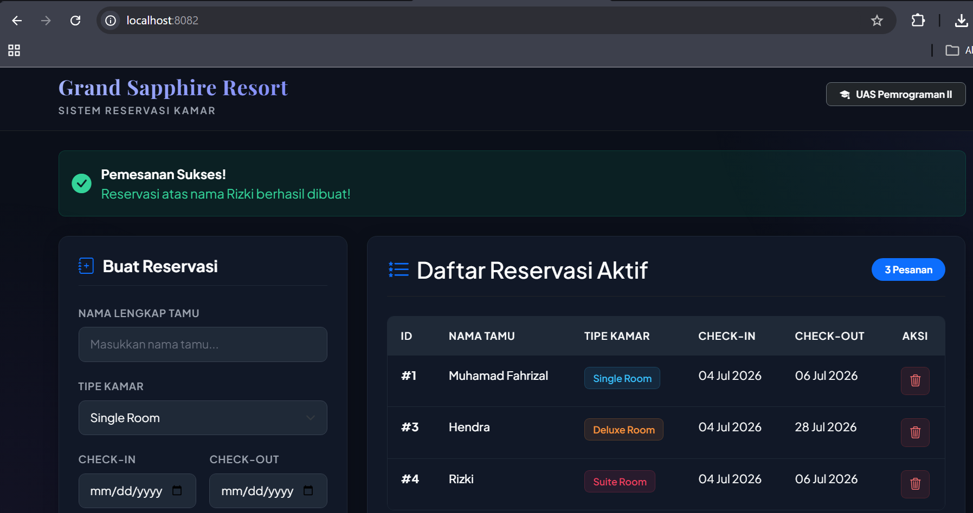
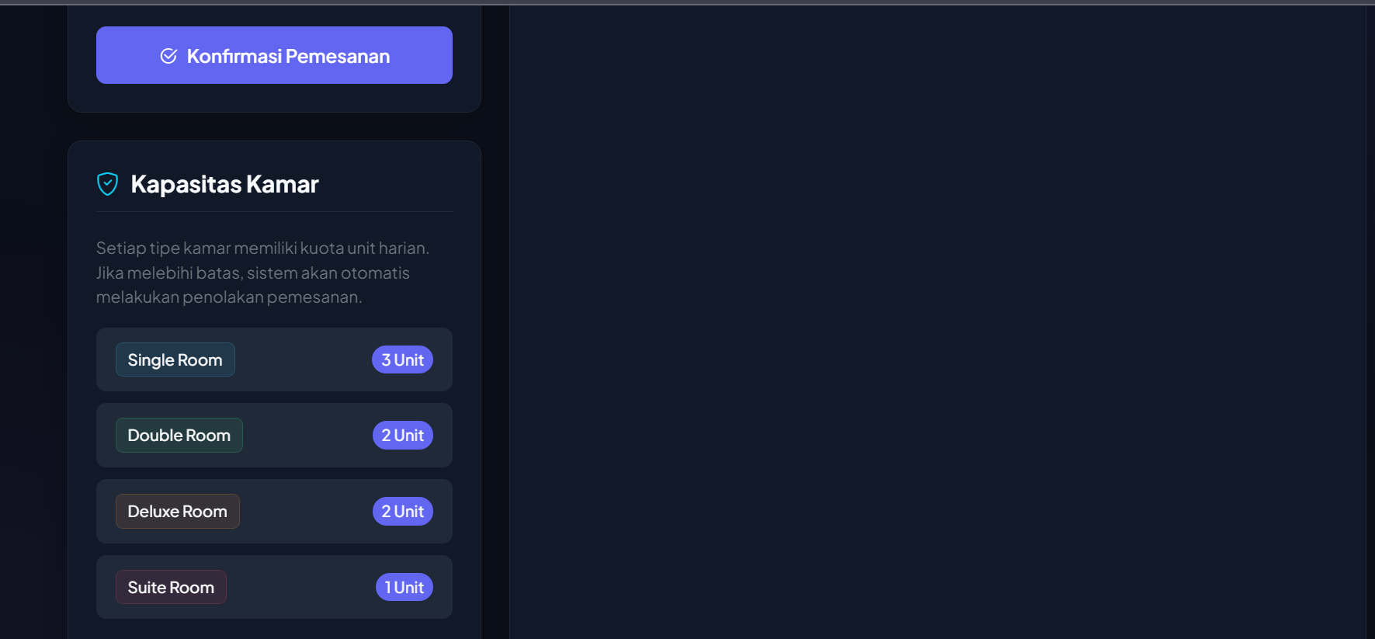

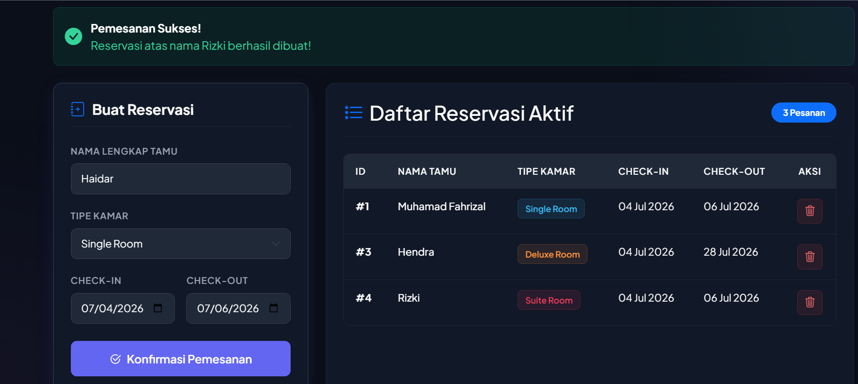

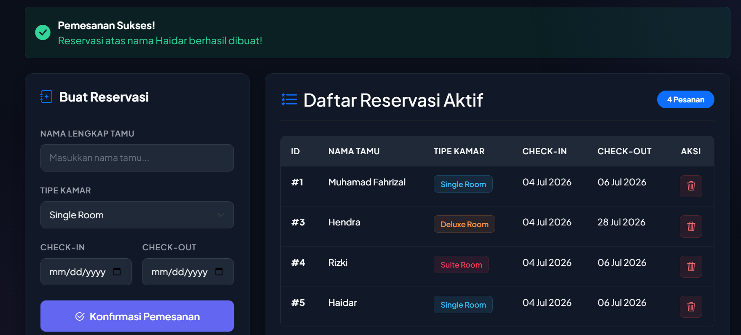

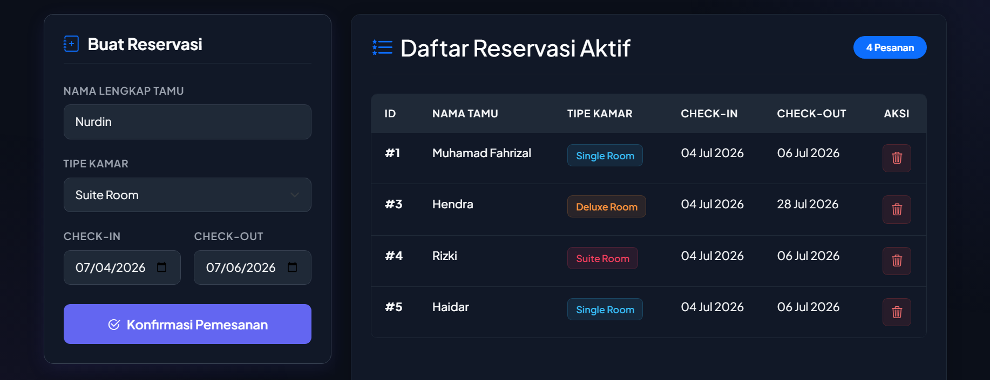

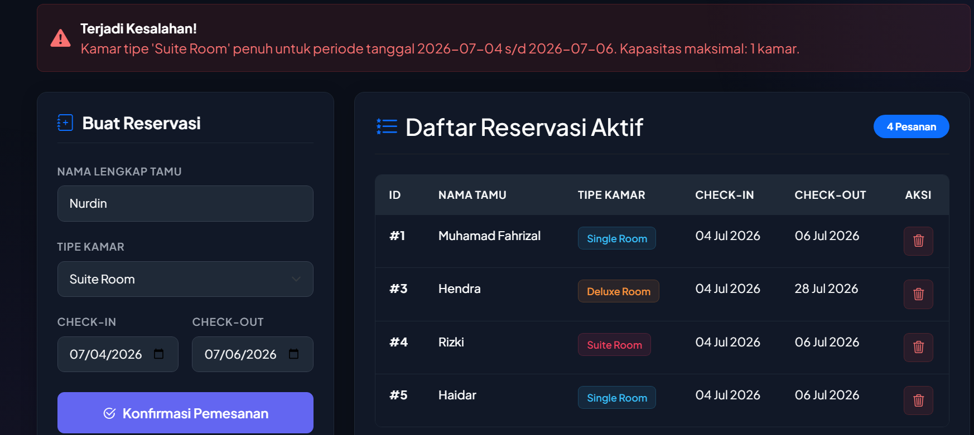

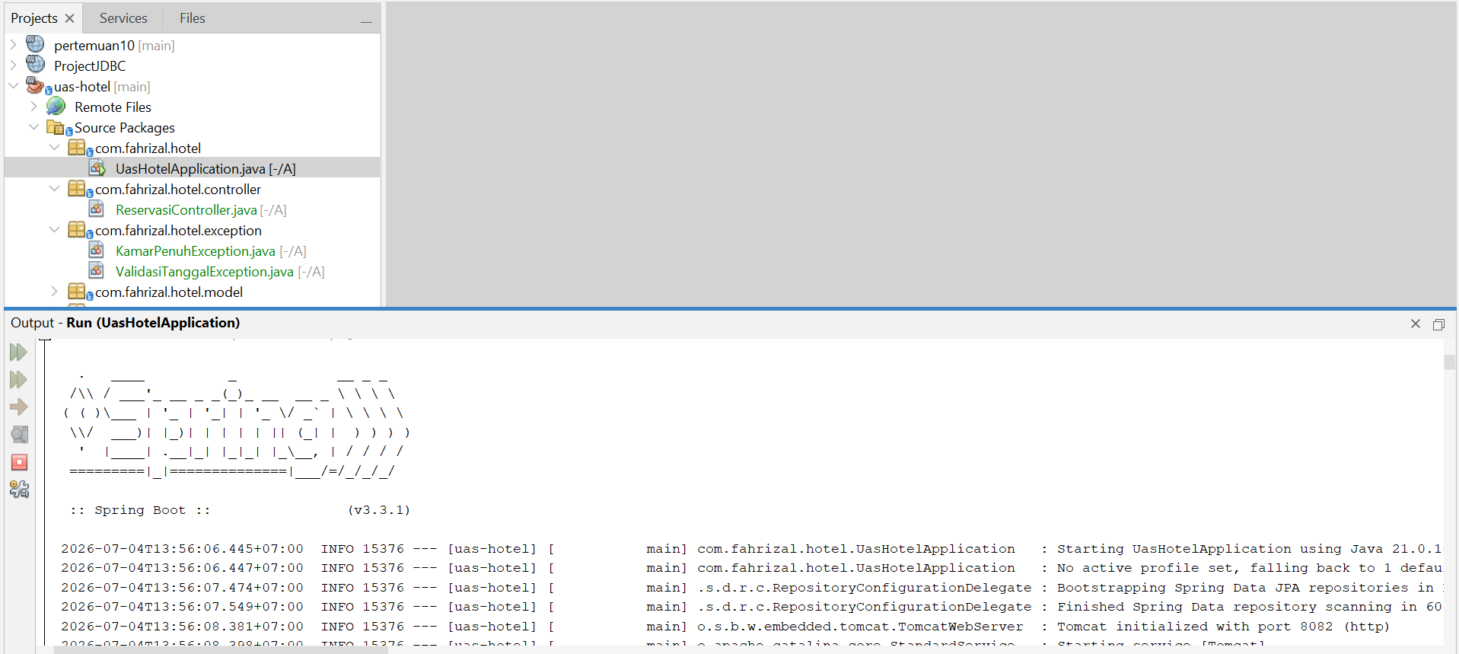
VI. PANDUAN CARA MENJALANKAN APLIKASI
6.1 Pengaturan Database MySQL
- 1. Nyalakan XAMPP Control Panel, lalu klik Start pada modul MySQL.
- 2. Impor berkas init.sql yang berada di root direktori proyek ke dalam MySQL server lokal Anda.
6.2 Menjalankan via NetBeans 21
- 1. Buka Apache NetBeans IDE 21.
- 2. Pilih File -> Open Project, arahkan ke folder proyek ini (UAS_MFAHRIZAL), lalu klik Open Project.
- 3. Tunggu NetBeans mengunduh dependensi (proses download library Maven).
- 4. Buka Source Packages -> com.fahrizal.hotel -> klik kanan UasHotelApplication.java -> Run File (atau Shift + F6).
- 5. Buka browser Anda dan akses alamat: http://localhost:8082
6.3 Menjalankan via Command Line (Alternatif)
- 1. Buka terminal (CMD / PowerShell) di root folder proyek.
- 2. Ketikkan perintah: .\mvnw.cmd spring-boot:run
- 3. Tunggu log console menampilkan tulisan 'Started UasHotelApplication' lalu buka http://localhost:8082 di browser.

